# Git学习笔记

## gitee官网

https://gitee.com/dashboard

## 参考网址

菜鸟教程

https://www.runoob.com/git/git-tutorial.html

Git 学习笔记——小白也能优雅地使用Git

https://baijiahao.baidu.com/s?id=1721728621849577594&wfr=spider&for=pc

MobaXterm使用Git Bash

<https://www.cnblogs.com/runsky87/p/15880543.html>

git查看当前分支命令

http://www.cncsto.com/article/95057.html

## 配置

GitHub账号

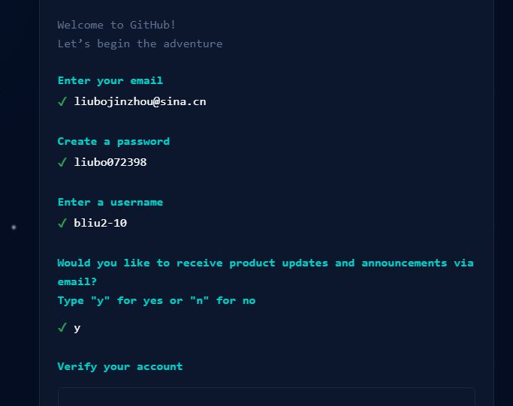

MobaXterm配置

D:\Program Files\Git\bin\sh.exe

## Git命令

$ git config --list

查询Git的所有配置信息

$ git status

查看状态

红色文件代表未被跟踪，需要执行，命令：git add .

绿色文件代表已经跟踪，但是并未提交，需要执行，命令：git commit -m "提交记录"

$ git add .

如果文件发生了变动，就使用命令将文件添加到暂存区

git commit -m "新增文件：hello.py"

提交文件到本地服务器（-m 是参数 "" 中是本次提交记录）

remotes/origin/路径为本地服务器

$ git pull origin master

提交代码之前一定要先拉取仓库代码，这样保持本地代码最新

获取代码到本地服务器

上面命令表示，本地的当前分支自动与对应的origin主机”追踪分支”(remote-tracking branch)进行合并。

git pull <远程主机名> <远程分支名>:<本地分支名>

比如，要取回origin主机的next分支，与本地的master分支合并，需要写成下面这样 -

$ git pull origin next:master

$ git push origin master

提交代码到远程仓库

$ git branch -a

查看分支 -a 表示查看本地和远程仓库所有分支 -r 只查看远程仓库分支

$ git checkout -b develop remotes/origin/develop

checkout -b 在本地服务器上新建并切换分支 develop 分支名

remotes/origin/develop 远程分支名称（查看远程分支后直接复制就好）

git remote add origin https://github.com/MeggieRong/algorithm-benchmark.git

将本地仓库同步至远程仓库

git config core.autocrlf false

解决回车冲突

## 建立本地库

1.在本地新建文件夹

2.在文件夹路径执行git init生成.git夹文件，初始化本地库

3.执行git remote add origin https://gitee.com/bliu2_10/git_test.git

4.执行git pull origin拉取远程所有分支，本地主机可以看到